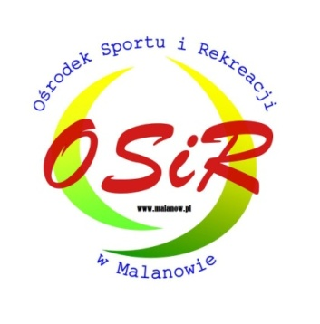

Karta zgłoszenia
Aerobik na Orliku – OSiR Malanów
- osoby pełnoletnie -
Imię i Nazwisko | Adres  zamieszkania | PESEL
Wyrażam zgodę na udział w zajęciach sportowych organizowanych przez Ośrodek Sportu i Rekreacji
w Malanowie
Wyrażam zgodę na publikację, pokazywanie i wykorzystywanie w zależności od wyboru wizerunku, nazwiska, zdjęć, w dowolnym formacie i we wszystkich mediach istniejących obecnie i w przyszłości na całym świecie do celów informacyjnych i promocyjnych.

Potwierdzam dobry stan zdrowia i brak przeciwwskazań lekarskich do uprawiania sportu.

...................................................... ……………………………………………………………. ....................................................................
Data Telefon kontaktowy Podpis

